INSTALLATION ET CONFIGURATION NECESSAIRE POUR UTILISER ALFRESCO ET ACTIVITI

* 1. ALFRESCO

Pour l’installation d’Alfresco il faut lancer l’exécutable puis suivre les étapes qu’il faudra valider par le bouton suivant.

Ensuite, il faut choisir les différents composants à installer et faire suivant.

Ensuite choisi le type d’installation.

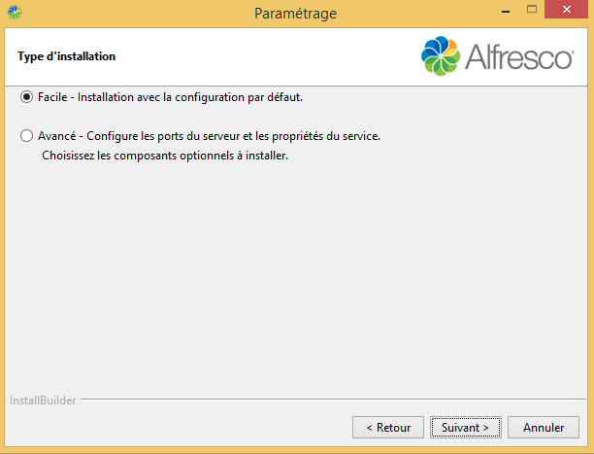

Ensuite, il faut configurer la base de données (url JDBC, pilote JDBC, nom de la base de données, nom de l’utilisateur et le mot de passe).

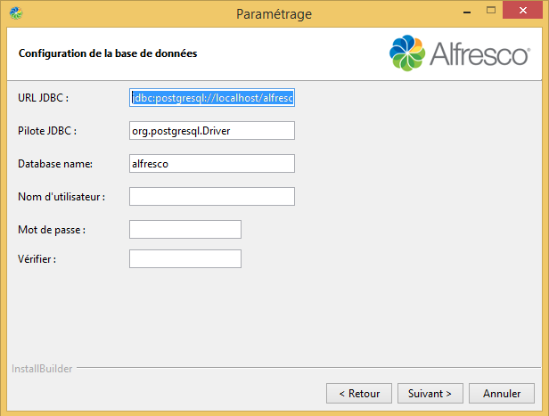

Ensuite, il il faut configurer le port du serveur Tomcat, à savoir :

* Domaine du serveur web ;
* Port de serveur Tomcat ;
* Port d’arrêt Tomcat ;
* Port SSL Tomcat ;
* Port AJP Tomcat.

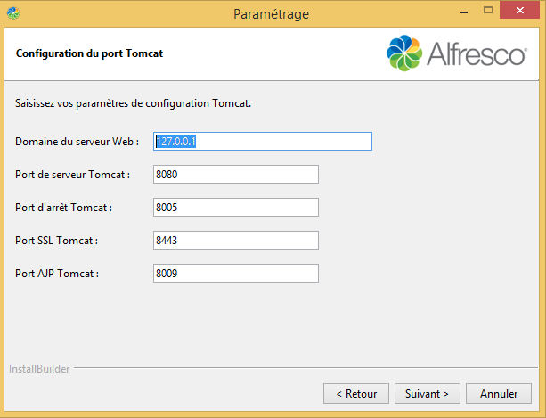

On continue la configuration en saisissant le port d’écoute du serveur LibreOffice et le numéro de port du serveur FTP intégré.

Enfin, on termine la configuration par spécifier le mot de passe du compte administrateur Alfresco Content Service.

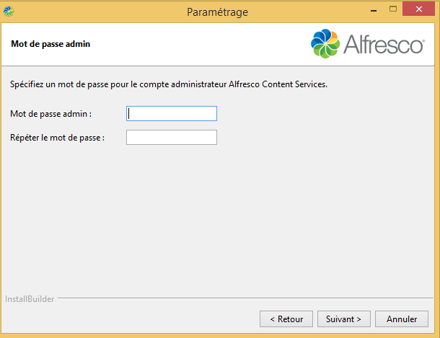

Ce dernier mot de passe sera utilisé, lorsque l’interface web d’Alfresco sera executé.

Nom d’utilisateur par defaut est : admin

Mot de passe : le dernier mot de passe saisi lors de l’installation

### **Activiti**

Pour ce qui concerne l’installation d’Activiti, il faut savoir qu’Alfresco est livré avec Activiti. Il est situé à : ***<racine>/alfresco/s/enterprise/admin.***

Après authentification, on accède à l’interface, résumé système de l’url : ***<racine>/alfresco/s/enterprise/admin/admin-systemsummary***

Figure : résumé du système

Sur l’interface présenté ci-dessus choisi le lien moteur de processus de l’onglet Service d’entrepôt.

Figure : Moteur de processus

Ensuite, on accède à l’interface Moteurs de processus de l’url : ***<racine>/alfresco/s/enterprise/admin/admin-systemsummary*** et on clique sur le lien console du workflow Activiti. Ainsi on accède à l’interface suivante :

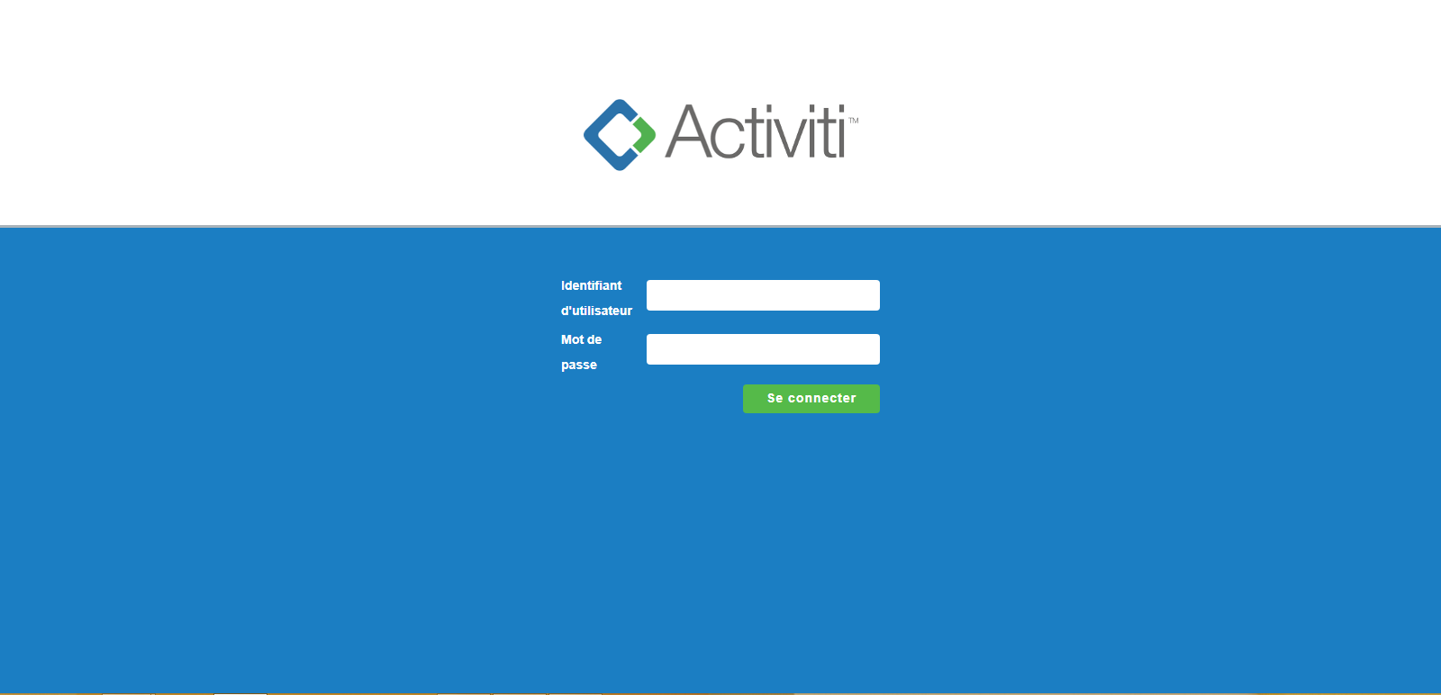

Figure : Portail d’authentification Activiti

Après authentification, on accède à la console de processus métiers Activiti

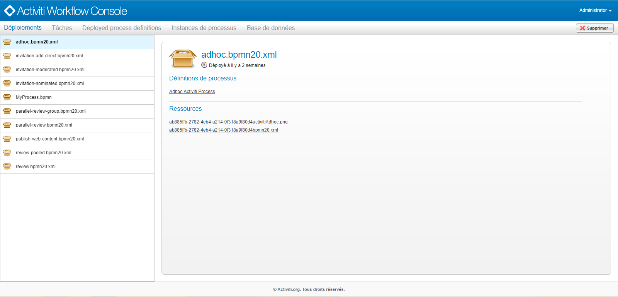

Figure : Console de processus métiers Activiti